Tên đồ án: Xây dựng hệ thống hỗ trợ phát hiện bệnh cá dựa trên học sâu và ontology.
Trường Đại học Nha Trang - Khoa Công nghệ Thông tin
Lớp: 65.TTQL-1 | Sinh viên thực hiện: Trương Thị Kim Yên
Tháng 10/2026

- Sửa file 01_data_preparation
Quy trình làm sạch: Đã thực hiện đúng thứ tự từ quét ảnh gốc, kiểm tra ảnh hỏng, loại bỏ thành công 936 ảnh trùng lặp bằng thuật toán pHash (lưu file kiểm toán removed_duplicates.csv), và tạo file metadata sạch metadata_clean.csv với 1.201 ảnh.
Chiến lược phân chia: Đã chuyển sang phương pháp chia độc lập theo từng lớp bệnh (group-aware + class-aware splitting), giúp phân bố tỷ lệ giữa các lớp ở tập Validation và Test rất đều đặn, không còn tình trạng lệch lạc như trước.
Kiểm tra Data Leakage: Đã vượt qua vòng kiểm tra nghiêm ngặt với kết quả giao nhau giữa các tập specimen bằng 0 (Train ∩ Val = 0, Train ∩ Test = 0, Val ∩ Test = 0).
Bảng thống kê: Đã xuất ra bảng tổng kết đầy đủ và chính xác tất cả các cột mà giáo viên yêu cầu (Disease, Total Images, Total Specimens, Train Specimens, Val Specimens, Test Specimens, Train Images, Val Images, Test Images) kèm theo dòng TOTAL.
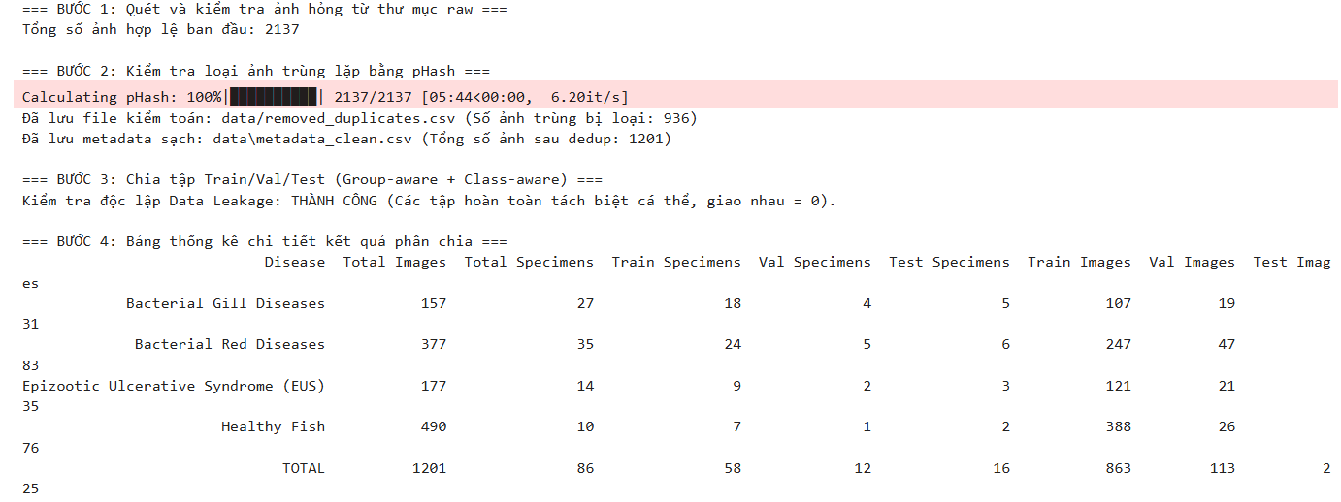
- Bổ sung file 02_eda
- số ảnh trên mỗi specimen;
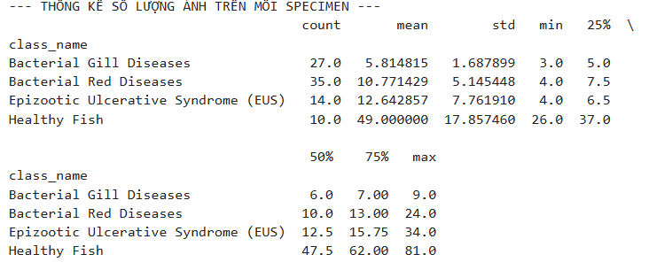
- boxplot/histogram số ảnh/specimen theo từng bệnh;
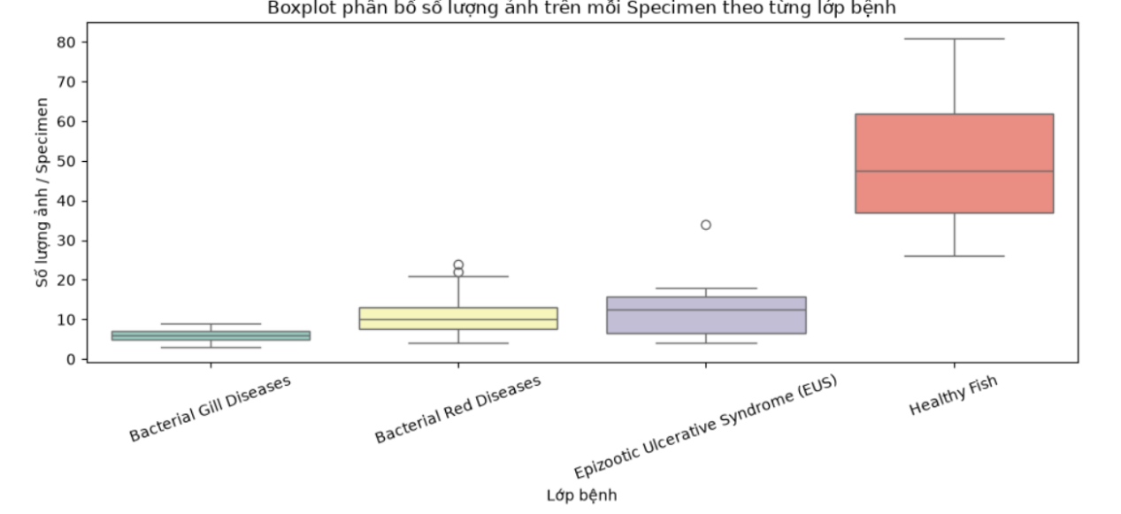
- tỷ lệ từng lớp trong Train/Val/Test;
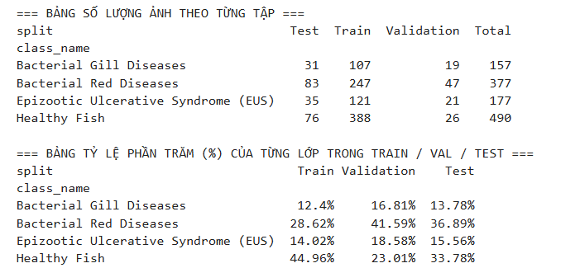
- kiểm tra duplicate/pHash giữa ba tập;
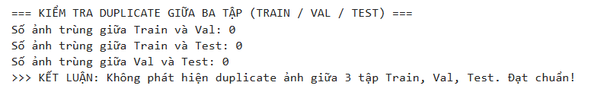
- nếu dataset có thông tin loài cá thì thống kê thêm phân bố species.
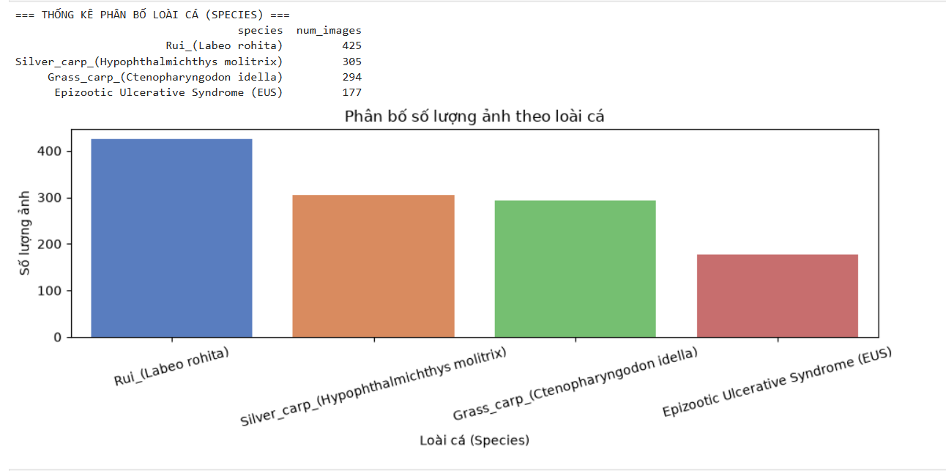
- Phần mô hình Deep Learning
Mô hình ResNet18:
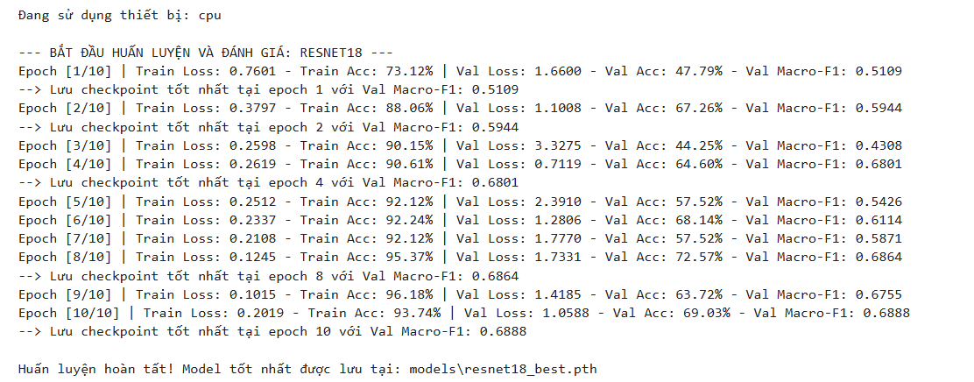
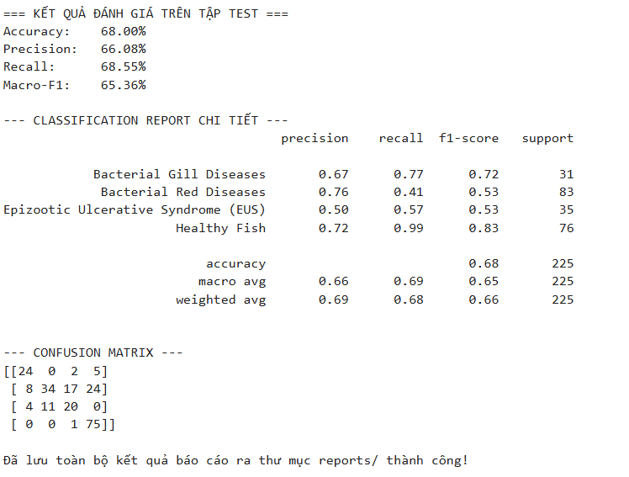
Mô hình MobileNetV3:
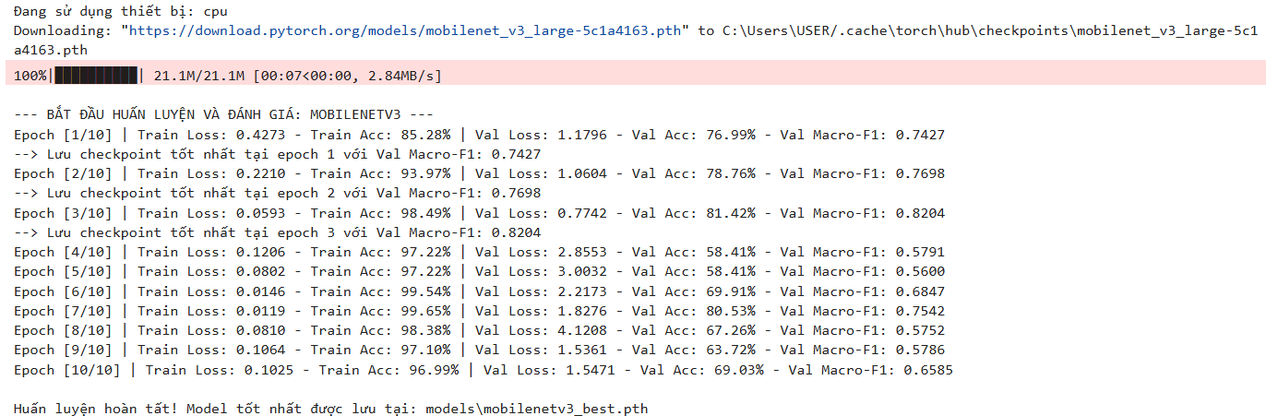
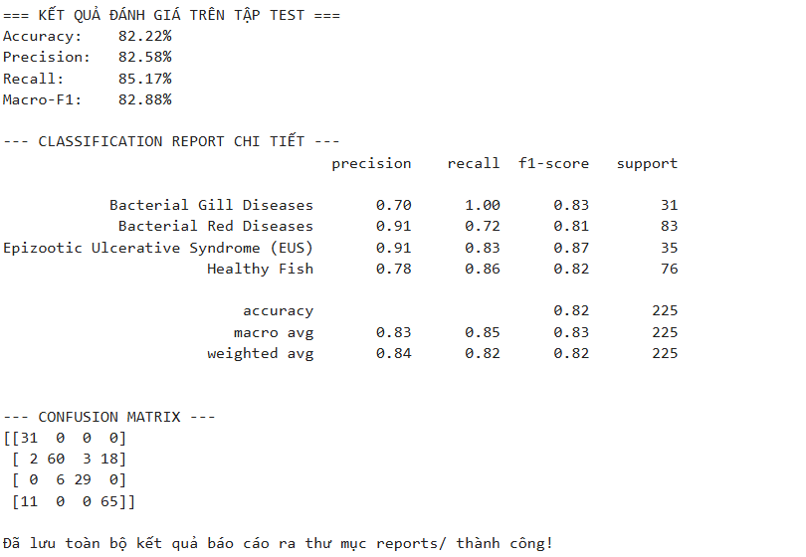
Mô hình EfficientNet-B0:
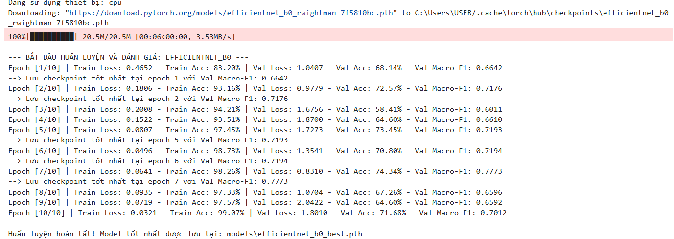
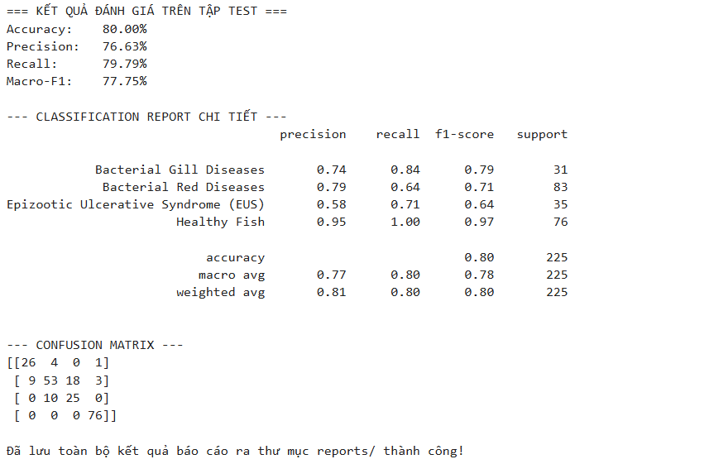
Mô hình ResNet50:
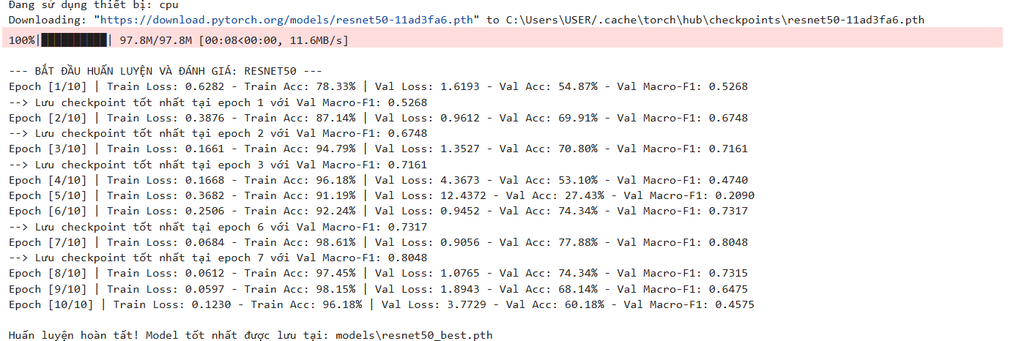
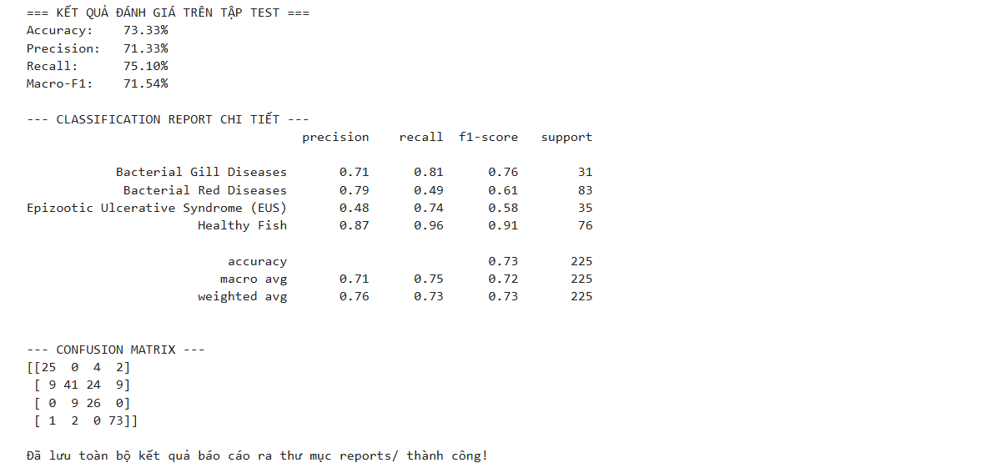
- File Ontoloy
Chạy HermiT Reasoner (Kiểm tra tính nhất quán)
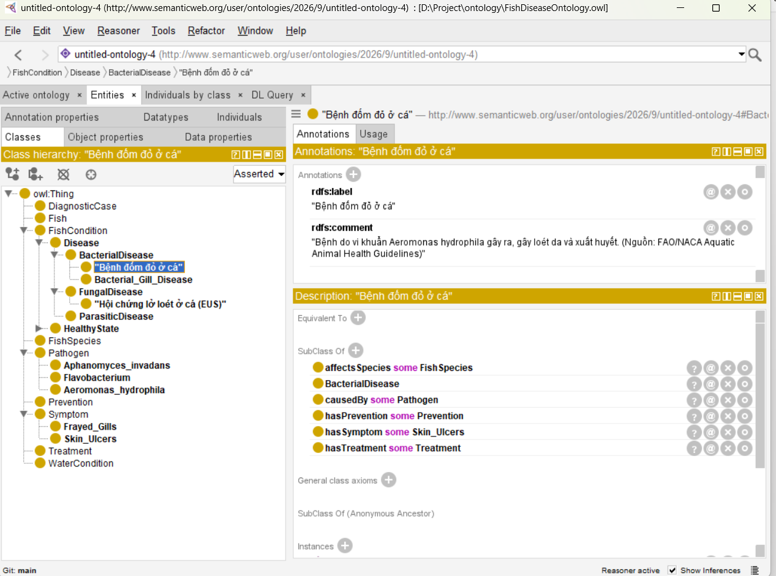
Thực thi DL Query cho Competency Questions (CQ1 & CQ2)
- Thực thi CQ1 (Bệnh nào có triệu chứng loét da?):
Mục đích: Truy vấn tìm các bệnh có triệu chứng biểu hiện là loét da.
Biểu thức DL Query: Disease and hasSymptom some Skin_Ulcers

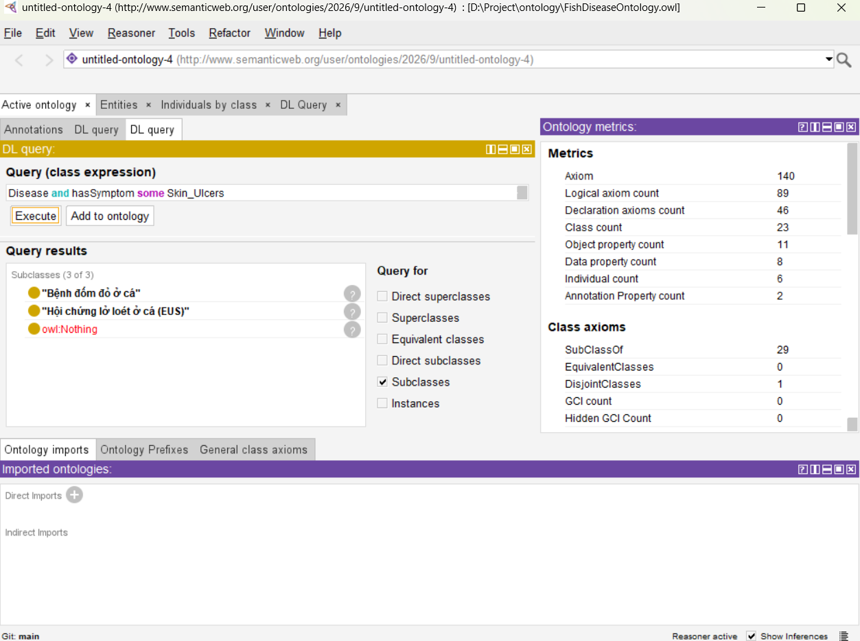
- Thực thi CQ2 (Bệnh nào liên quan đến mang tổn thương?):
Mục đích: Truy vấn tìm các bệnh gây ra hiện tượng tổn thương hoặc rách mang ở cá.
Biểu thức DL Query: Disease and hasSymptom some Frayed_Gills

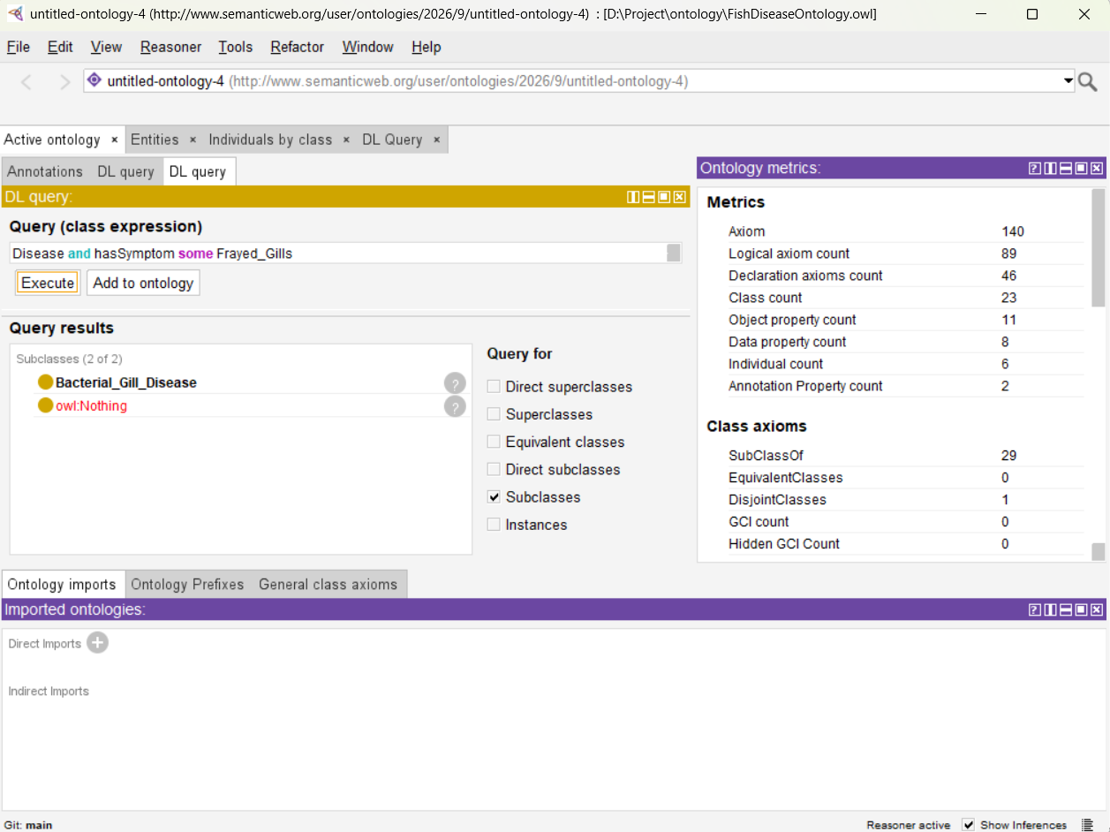

Thực thi CQ3: Tìm các bệnh do vi khuẩn
Nhập vào ô DL Query: BacterialDisease
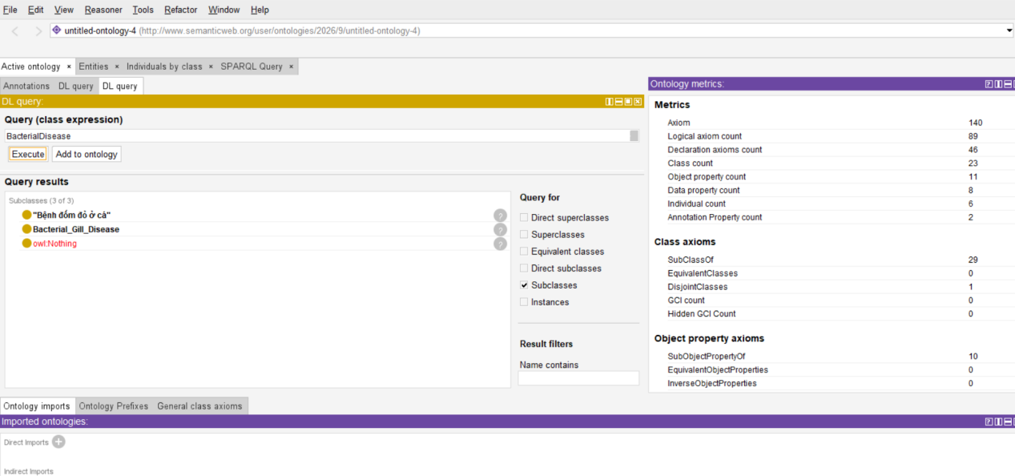
- CQ4 VÀ CQ5
CQ4: Khai thác ca chẩn đoán thực tế - Minh chứng bằng ảnh chụp giao diện cá thể Case_User_01 trong tab Individuals by class.
CQ5: Kiểm chứng kết quả AI với triệu chứng thực tế - Minh chứng bằng ảnh chụp thuộc tính hasAIPrediction gắn với ca bệnh Case_User_01.

